iWebShop微信小程序对接

2018-07-17

iWebShop技术开发团队
目录
iWebShop微信小程序对接 1
背景介绍 3
服务器具备条件 3
微信小程序插件 4
小程序申请注册 5
小程序登录 6
小程序设置 7
基础设置 7
开发设置 8
微信支付 9
配置iWebShop后台 10
微信WEB开发者工具 12
开发管理项目上线 15

背景介绍
小程序已经成为时代的新宠，他的出现极大的解放了用户宝贵的手机空间及安全问题，大家再也不用去下载铺天盖地的App，一不小心还中木马，各种广告植入。微信小程序还可以享受10亿微信用户的流量红利！一不小心App就火了...iWebShop适应时代发展需要，开发了微信小程序的插件，并且此文档可以帮助您以最快的速度上线发布！Come on 跟上！

服务器具备条件
- 使用小程序之前，您的服务器一定要具备HTTPS功能，并且证书是可以被认证的，这是最基础的条件，只要是通过https://您的网站 可以访问的，才能继续后面的操作。您的服务器如何支持https呢？可以参考一下教程地址： https://mp.weixin.qq.com/s/Tw4UzX73Q7MSw3GJXnpN8A

- 服务器支持伪静态，并且在iWebShop后台系统设置中开启伪静态
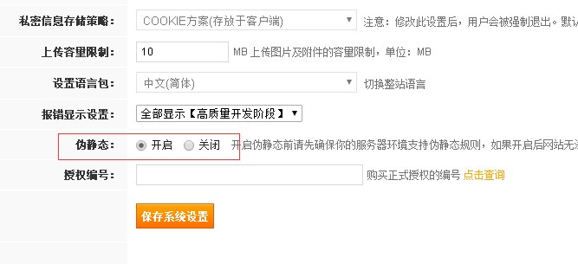

微信小程序插件
由于微信小程序配置比较复杂，务必请大家仔细阅读此文档，不要跳着看。
准备工作，使用微信小程序，首先您必须要下载<微信web开发者工具>
下载地址：
https://mp.weixin.qq.com/debug/wxadoc/dev/devtools/download.html?t=2018315

根据您的操作系统进行选择，如图：
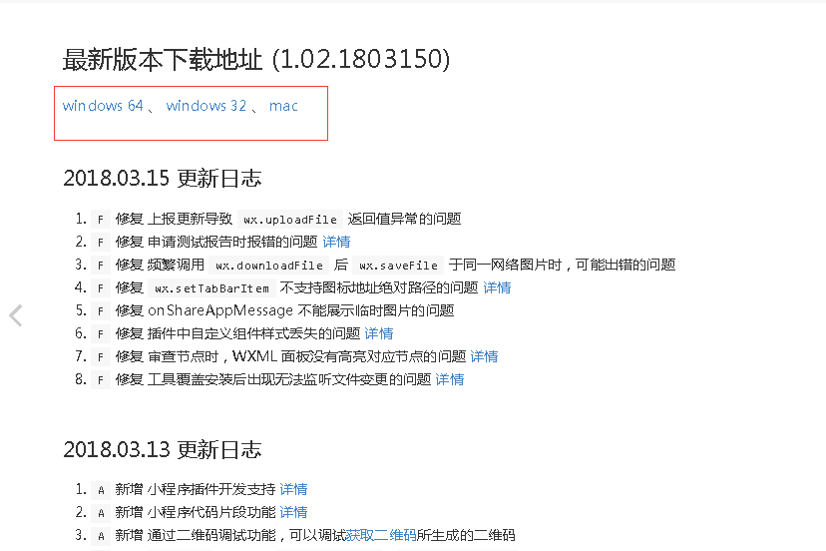
下载并且安装到您的计算机上，先不用管他，继续后面的工作。

此外我们会提供两部分的代码内容：
- wechatMini.zip——解压缩后放置到您的商城<plugins>目录中即可，其余的稍后配置。
- iWebShop小程序源码——需要导入到 <微信web开发者工具> 稍后有详解。
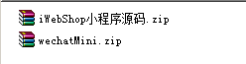

小程序申请注册
要用小程序我们需要去 https://mp.weixin.qq.com/cgi-bin/registermidpage?action=index&lang=zh_CN 微信公众平台申请一个“小程序”账号，此独立的小程序账号不能和服务号，订阅号，开放平台账号相同。如图：
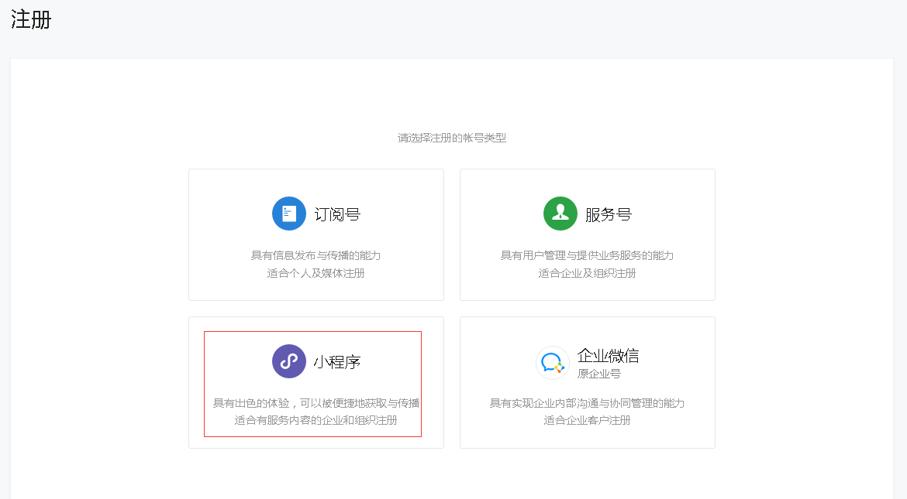
点击这个小程序的连接，开始填写资料，资质等等都是中文这里不废话了。
注册并且审核成功后，如果您还有企业服务号（公众号）或开放平台账号，那么可以去这两者后台把小程序关联起来，统一unionid实现不同平台同步登录用户数据。

小程序登录
注册成功后登录账号，进入小程序主页面，可以看到，如图：
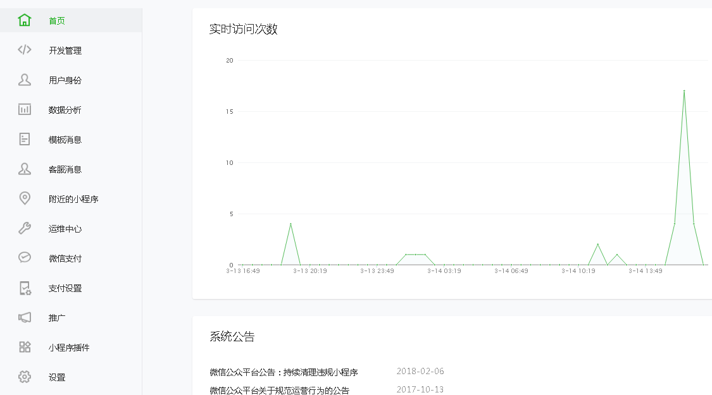
大家注意这里比较重要的菜单：
<设置> ：配置重要的参数和获取appid，appsecret参数等
<开发管理>：提交微信小程序代码上线
<微信支付>：设置微信小程序支付所要用的商户账号（用哪个商户收款）
以上3个菜单是我们这次要重点使用的，大家要熟悉里面所有的操作。

小程序设置

基础设置
下面的配置很重要，我们点击进入<设置>——<基本设置> 菜单，在里面去完善小程序的各个信息。

其中比较重要的是“基础库最低版本设置”，这个是要求用户的微信版本必须达到这个标准后才可以使用我们的小程序，我们这里设置为1.7.3
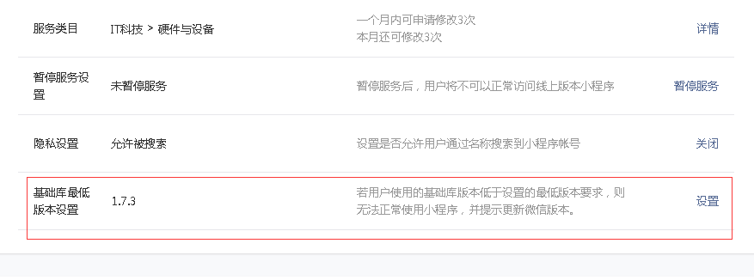

下面的 <账号信息> 就是您的 <小程序> 与 <公众号>，<开放平台账号> 的绑定关系，切记如果要关联的话，一定是登录到您的<公众平台>和<开放平台>中绑定<小程序>，小程序是被绑定的角色，要分清楚。
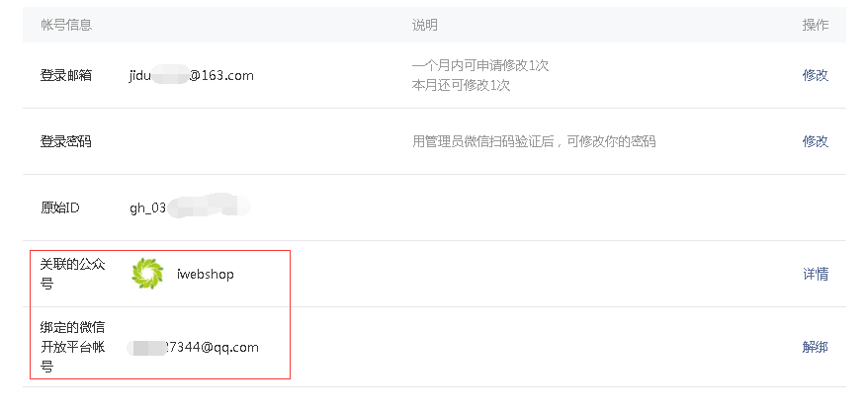

开发设置
基本配置完成后，我们进入<设置>——<开发设置>
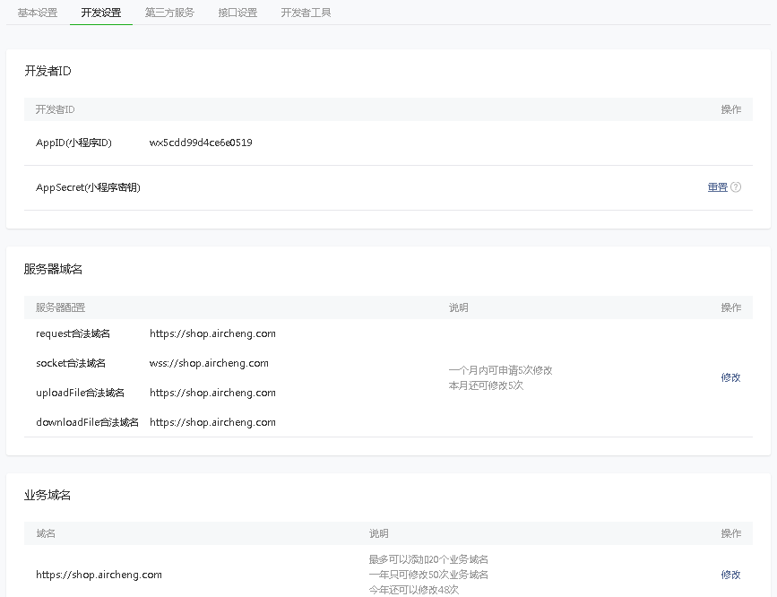

APPID（小程序ID）和APPSECRET（小程序密钥）这两个参数要牢记，因为稍后直接填写到iWebShop后台的小程序插件中，也要用到<微信web开发者工具>，这两个参数很重要很重要。
由于我们的插件是基于H5网站，所以小程序会跳转到我们的商城域名，这里需要把<服务器域名>，<业务域名>参数都填写成我们的商城网址，切记是https的，比如：https://shop.aircheng.com
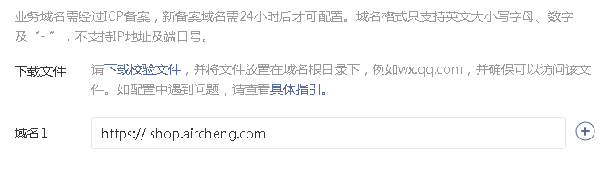
我们需要先<下载校验文件>，上传到域名的根目录下，完成校验！ 至于其他的设置选项忽略，无所谓。

微信支付
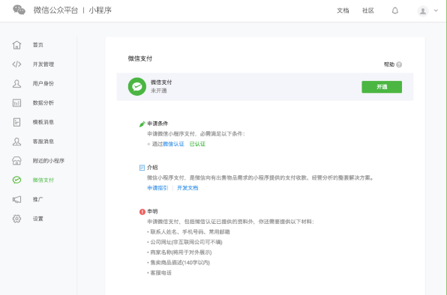
直接申请开通，这里的话可以选择2种商户账号的接入方式，
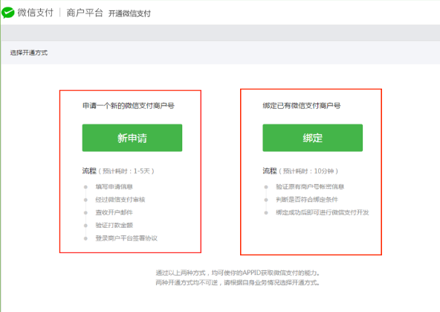
您可以申请一个新的商户号，也可以绑定已有的商户号，详细说明：
https://pay.weixin.qq.com/wiki/doc/api/wxa/wxa_api.php?chapter=7_11&index=2
牢记 <商户ID> 和 <商户的apisecret> 参数（都在商户管理后台中），后续在iWebShop小程序支付中使用。

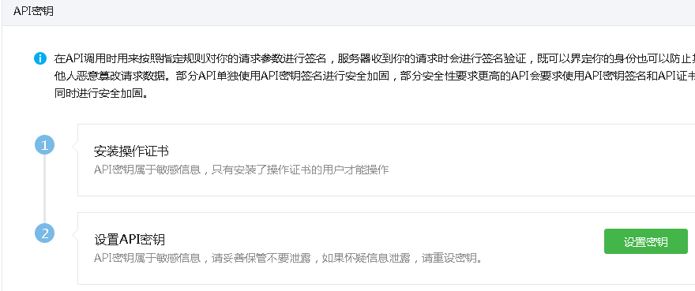

API密钥在首次使用的时候需要单独设置一下。

配置iWebShop后台
经过上面一系列操作，主要的参数都得到了：<appid>,<appsecret>，<商户ID>，<商户APIsecret>
然后我们进入iWebShop管理后台 <插件>列表中，编辑<微信小程序>，如图：
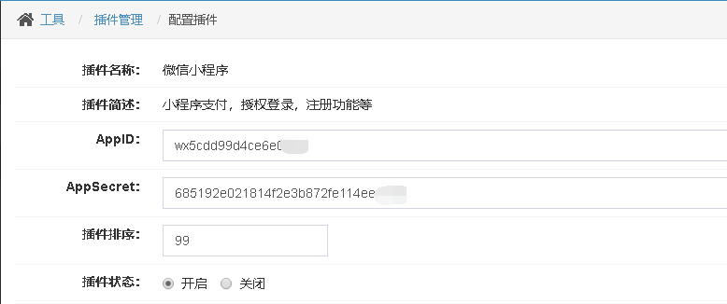
AppID和AppSecret都填写微信小程序管理后台，<设置>——<开发设置>
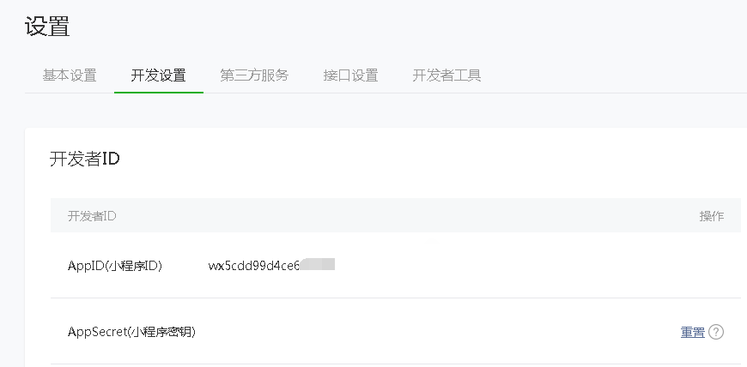
复制参数的时候，千万不要复制多余的空格和其他字符，务必核对好。
填写参数后，把插件的状态改为<开启>。
然后我们在进入iWebShop <系统>——<支付方式>中，找到<微信小程序支付>
编辑内容，再把小程序+商户的相关参数填写上，如图
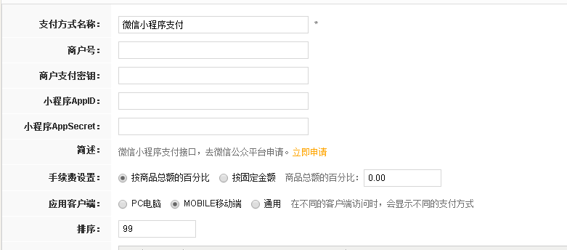
也是非常简单，应用客户端类型还是<MOBILE移动端>

微信WEB开发者工具
进入咱们早已下载安装好的微信开发工具，首次进入会提示扫码登录账号，用微信扫码后，出现开发类型的选择
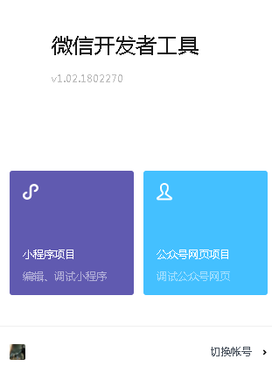
毫无疑问，我们要做小程序项目，点击进入后开始出现小程序AppID参数及小程序代码目录的选择
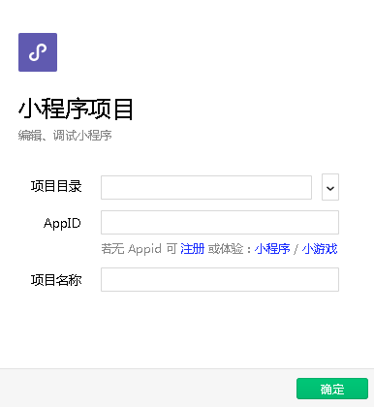
项目目录：选择我们发给您程序包中的<iWebShop小程序源码>，您最好是把这个目录放到磁盘中的一个重要地方
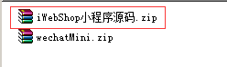
方面以后修改和开发。
AppID：小程序的AppID，就是写了N遍的那个参数。
项目名称：随便写个您喜欢的名字，比如：iWebShopNB

参数都填写好以后，点击<确定>进入程序主界面，
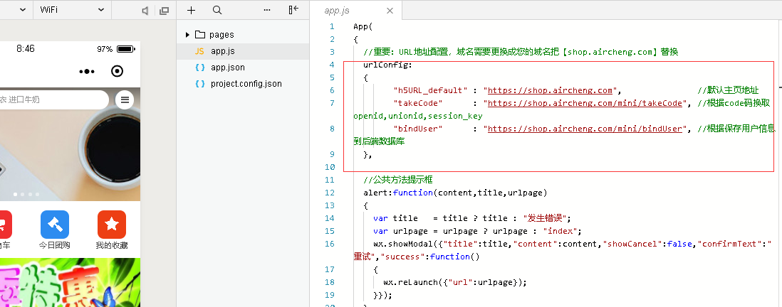
我们在这里要编辑一个配置文件，也就是：<app.js>
点击这个文件后，右侧会出现代码，都有中文注释的，我们把右侧的 4 个URL地址中的<shop.aircheng.com>域名改成自己的商城域名即可，也就是之前在微信小程序后台的<设置>——<开发设置>中的业务域名，经过审核校验的，比如您的商城网址是：https://shop.abc.com
那么您就改为：
var h5URL_default = "https://shop.abc.com"; //默认主页地址
var takeCode = "https://shop.abc.com/mini/takeCode"; //根据code码换取openid,unionid,session_key
var bindUser = "https://shop.abc.com/mini/bindUser"; //根据保存用户信息到后端数据库
域名后面的路径和参数保持不要动。
修改好务必保存代码，可以用<ctrl+s>或者在菜单项中<保存所有>文件即可。
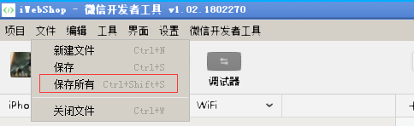
点击顶部按钮<编译>后，正常情况下您就可以看到左侧的窗口出现您的商城界面了，你可以测试一下各个功能是否正常
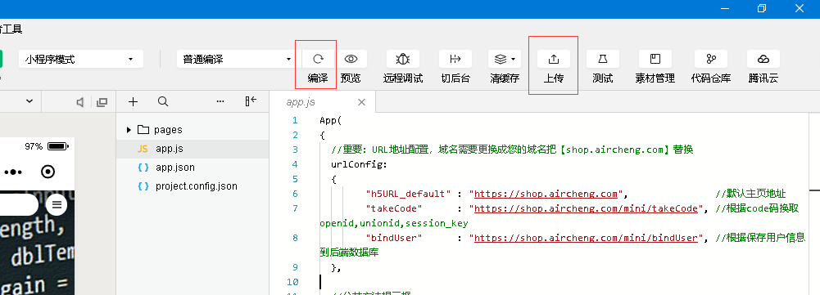

测试无误后，点击<上传>按钮，传到腾讯的小程序服务器中
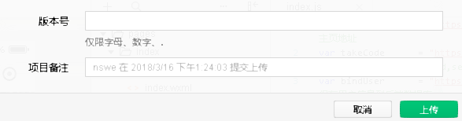
版本号：1.0.0
点击<上传>完成代码的提交工作。

开发管理项目上线
进入微信小程序管理后台，进入<开发管理>
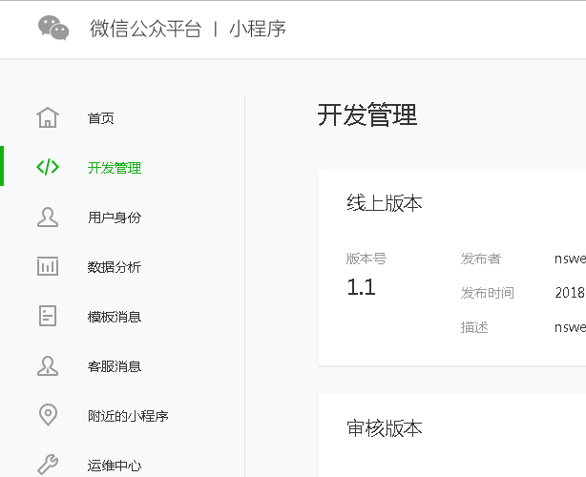
这里会有<线上版本>,<审核版本>,<开发版本> 您刚才提交的版本在最后的<开发版本>中，点击向下绿色箭头选择“成为体验版本”，然后再点击按钮<提交审核>，进入最后的编辑页面
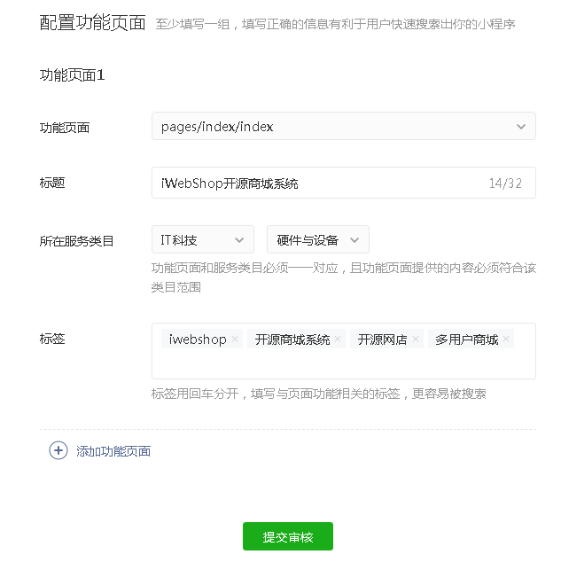
功能页面：pages/index/index
其余的选择项按照您的需要进行选择即可，填写无误后点击<提交审核>。

这样整个微信小程序与iWebShop对接，到发布上线就都完成了，接下来就要等腾讯方面的审核了，通常1-2工作日，审核通过后，会通过微信通知到您的手机上。

然后再登录公众号小程序平台，查看目前已经上线的小程序版本是否为提交的版本，确认成功后就可以通过查找或者是二维码的形式访问专属于您自己的小程序了！

如果您有公众号，小程序想要一个账号同时登录，那么需要用微信的开放平台把他们绑定到一起，如图：
